**BÁO CÁO BÀI TẬP LỚN LẦN 2**

**-------------------------**

Môn: *Công Nghệ Phần Mềm*

Lớp: *17DTHC6*

GV: *Ths. Nguyễn Xuân Nhựt.*

1. Tên đề tài: phần mềm quản lý bệnh nhân lao.

* Ngôn ngữ lập trình: Java Swing.
* Hệ quản trị CSDL: Microsoft SQL Server 2008
* Các công cụ khác: NeatBean, Photoshop CS6, Excel.

1. Thành viên trong nhóm:

|  |  |  |  |  |
| --- | --- | --- | --- | --- |
| STT | MSSV | Họ tên | Email | Điện thoại  (Nhóm trưởng) |
| 1 | **1711062061** | Nguyễn Ngọc Thuỷ Tiên(*) | nguyenngocthuytien994@gmail.com | 01216824757 |
| 2 | **1711062140** | Lê Đồng Phương | phuongkun1999pp@gmail.com | 01675836178 |
| 3 | **1711062195** | Châu Văn Hưng | chauvanhung1999@gmail.com | 01683271967 |
| 4 | **1711061898** | Cao Hữu Duy | duybibeo@gmail.com | 01218702534 |
| 5 | **1711062313** | Nguyễn Hữu Đạt | nguyenhuudat2308@gmail.com | 0965603688 |
| 6 | **1711061125** | Lê Khôi Nguyên | lknguyen9e@gmail.com | 0968963623 |

1. Nội dung báo cáo
2. Đối tượng nghiên cứu:

Các y sĩ khoa lao cần phần mềm để quản lý bệnh nhân của mình.

1. Phạm vi nghiên cứu:

Phạm vi vừa và nhỏ, trong quy mô của Trạm Y Tế.

Số lượng người sử dụng trong khoảng 1 – 3 người trong một phòng khám của Trạm.

1. Khảo sát hiện trạng:

Hiện trạng các y sĩ của khoa lao tại Trạm Y Tế hằng ngày mỗi người sẽ làm công việc khám và kê toa phát thuốc cho bệnh nhân lao theo phác đồ điều trị từ tuyến huyện gửi về (thuốc sẽ nhận từ tuyến huyện về).

Các y sĩ phải nhập liệu bằng tay qua ứng dụng Excel, và mỗi 2 tuần phải tự tổng hợp số lần uống qua từng ngày của bệnh nhân và phân loại bệnh nhân, để đi quyết toán thuốc xuống huyện và nhận thuốc mới về cấp.

Quá trình nhập liệu bằng tay và mỗi 2 tuần phải tổng hợp, phân loại như vậy khiến cho các y sĩ gặp nhiều khó khăn và mất thời gian. Nên vì vậy họ cần đến một phần mềm đơn giản, dễ quan sát cho họ thuận tiện hơn trong việc quản lý bệnh nhân của mình.

1. Nội dung:

* Xây dựng phần mềm hỗ trợ quản lý bệnh nhân lao trong phòng khám lao của Trạm Y Tế xã Khánh Hoà:
  + - Giải quyết, hổ trợ các công việc liên quan đến hoạt động hằng ngày của khoa lao như: có chức năng đăng nhập – đăng xuất, tiếp nhận bệnh nhân mới, chọn loại thuốc và số lượng viên, chỉnh sửa thông tin bệnh nhân, xoá bệnh nhân đã xong đợt điều trị…v…v…..
    - Ứng dụng công nghệ thông tin vào việc giảm thiểu công sức, tiết kiệm thời gian cho các y sĩ tại Trạm.
    - Phần mềm hổ trợ xuất file Excel theo yêu cầu y sĩ để thuận tiện cho việc quyết toán thuốc xuống tuyến huyện định kỳ 2 tuần/lần.
* Phần mềm phải đáp ứng được các tác vụ cơ bản, đồng thời phải hoạt động ổn định và có hiệu suất cao, đảm bảo được hiệu quả khi số lượng bệnh nhân lưu trữ cao.
* Đặc biệt, phần mềm phải phù hợp với lứa tuổi người đang sử dụng là các cán bộ ý tế trong độ tuổi trung niên khoảng 45 – 58 tuổi. Yêu cầu thiết kế giao diện đơn giản, chữ to rõ dễ nhìn, không cầu kì phức tạp nhiều thứ trên giao diện.
* Phần mềm đồng thời phải có khả năng mở rộng, nâng cấp khi cần thiết.

1. Xây dựng usecase tổng quát:

|  |  |  |
| --- | --- | --- |
| STT | Usecase | Mô tả (vài dòng) |
| 1 | Nhập dữ liệu | Sau khi người dùng chọn thêm mới, sẽ nhập tất cả các thông tin cần thiết của bệnh nhân, và được lưu xuống cơ sở dữ liệu. |
| 2 | Xuất file | Xuất ra thông tin bệnh nhân hoặc tất cả các bệnh nhân dưới dạng excel. |
| 3 | Xem thông tin bệnh nhân. | Xem thông tin của tất cả các bệnh nhân trên màn hình chính. |
| 4 | Xoá thông tin 1 bệnh nhân. | Người dùng có thể xoá thông tin của bất kỳ bệnh nhân nào |
| 5 | Tìm kiếm | Cho người dùng tìm kiếm thông tin bệnh nhân thông qua nhập tên bệnh nhân. |
| 6 | Sửa thông tin 1 bệnh nhân. | Người dùng có thể sửa thông tin của bệnh nhân |
| 7 | Đăng nhập và đăng xuẩt | Đăng nhập vào hệ thống làm việc và đăng xuất khoá phần mềm lại khi không sử dụng. |

* Sơ đồ usecase:

1. Màn hình đăng nhập:

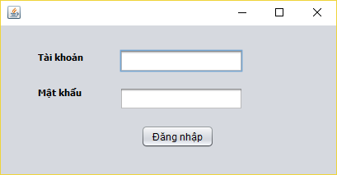

1. 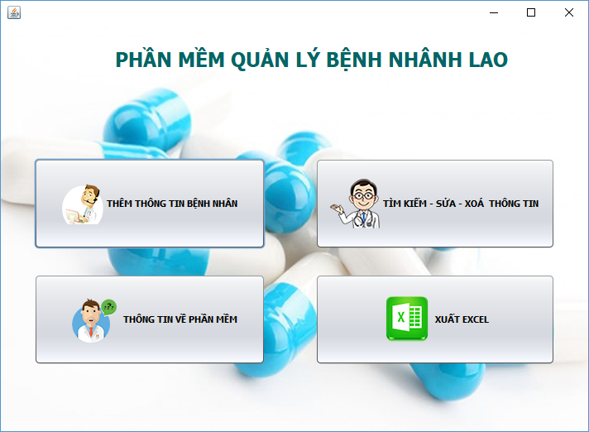Màn hình chính
2. 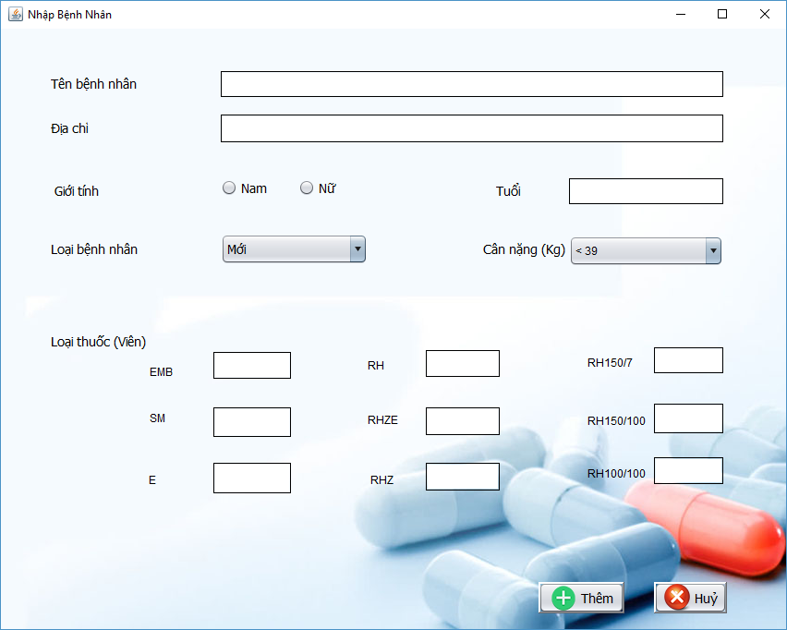Màn hình thêm thông tin bệnh nhân
3. 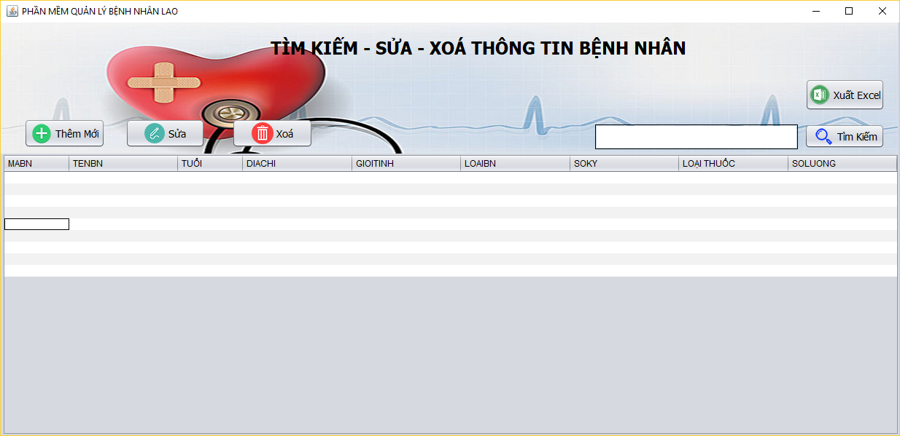Màn hình tìm kiếm, xoá, sửa thông tin bệnh nhân
4. 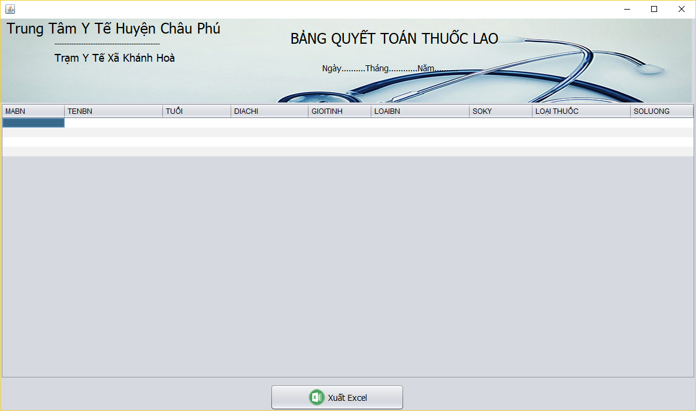Màn hình xuất excel
5. 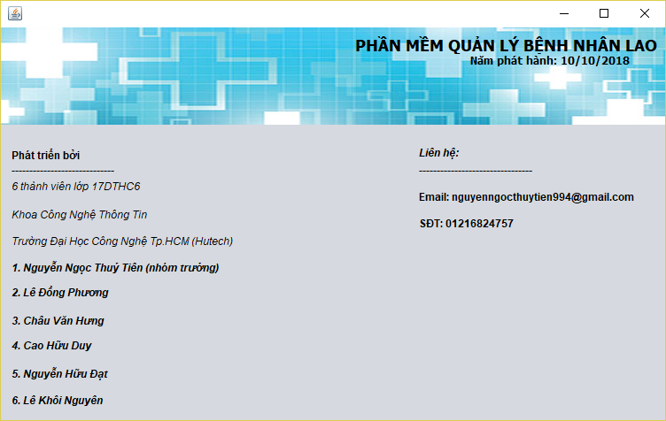Màn hình thông tin về phần mềm